Федеральное государственное образовательное бюджетное учреждение
высшего образования
«Финансовый университет при Правительстве РФ»
КОЛЛЕДЖ ИНФОРМАТИКИ И ПРОГРАММИРОВАНИЯ

ОТЧЕТ О ВЫПОЛНЕНИИ ПРАКТИЧЕСКОЙ РАБОТЫ № 7
тема: «Обработка двумерных массивов в Cи»
по УП.01.01 Учебная практика по программированию
специальности 09.02.03 Программирование в компьютерных системах

Студент: Зайцев Н.В.
Группы: 2ПКС-116
Дата: 2 марта 2018 года
Преподаватель: ________________/Пестов А.И./
Оценка: __________________
Дата: ____________________

Москва 2018
Вариант №1:
- Заполнить случайными числами матрицу n*m. Вывести на печать вторую строку массива.
Задание 1
Блок-схема:
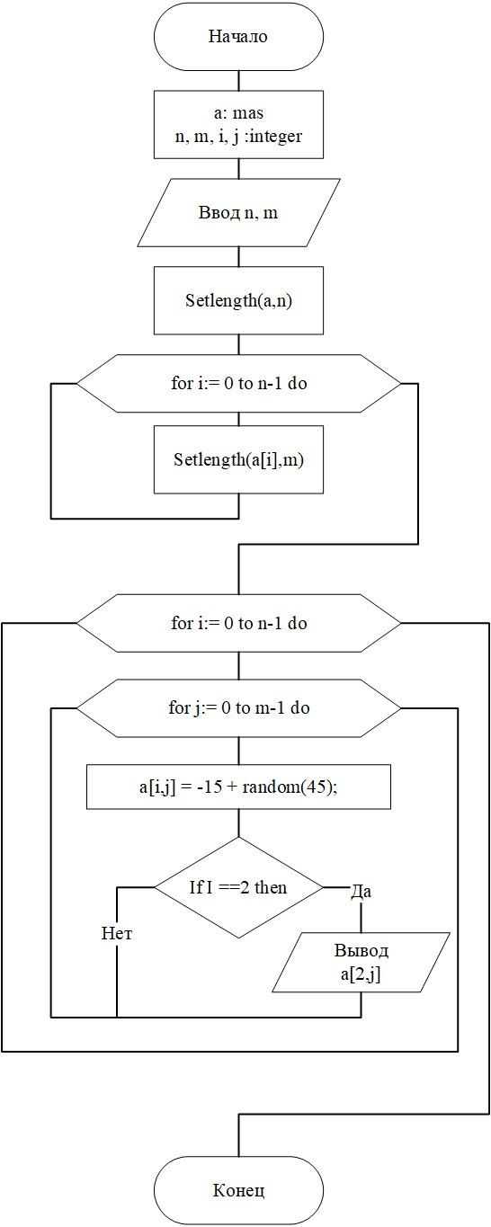
Ниже представлен код программы на Си:
void zad1(){
int n, m;
cout << "Введите n и m" << endl;
cin >> n >> m;
cout << "-------------" << endl;
double a[n][m];
for(int i = 0; i < n; i++){
for(int j = 0; j < m; j++){
a[i][j] = -15 + rand() % 45;
if (i == 1)
cout << a[i][j] << " ";
}
}
}

Ниже представлен скриншот результатов работы программы:
